附件：
二级建造师继续教育（网络）培训课程
报名及学习流程

注册和登录
个人或企业，可登录“佛山市建筑业协会”（www.fsjx.org）网站首页，点击“二级建造师继续教育及专业技术人员继续教育”进入学习平台，或直接输入网址（fsjxs.gzcots.com）进入。


1.已有账号的个人/企业，可直接点击【登录】。
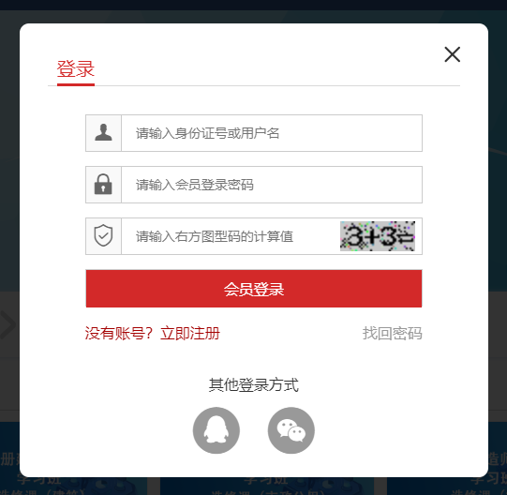

2.没有账号的个人/企业，请点击【注册】，并按要求填写信息；完成注册后，返回首页进行登录。
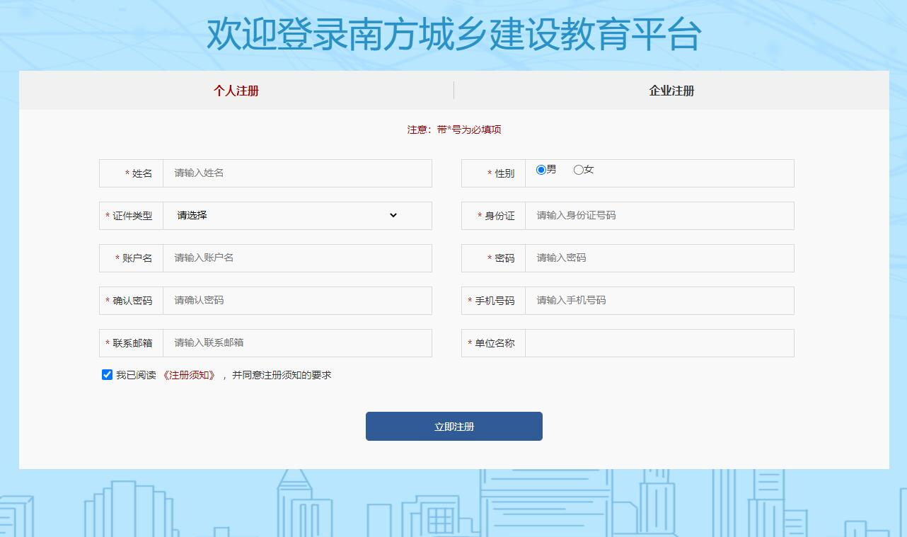

二、报名与学习

（一）个人学习报名

1.个人完成登录后,选择需要学习的课程，点击【报名】。

2.确认课程后，点击【立即报名】。
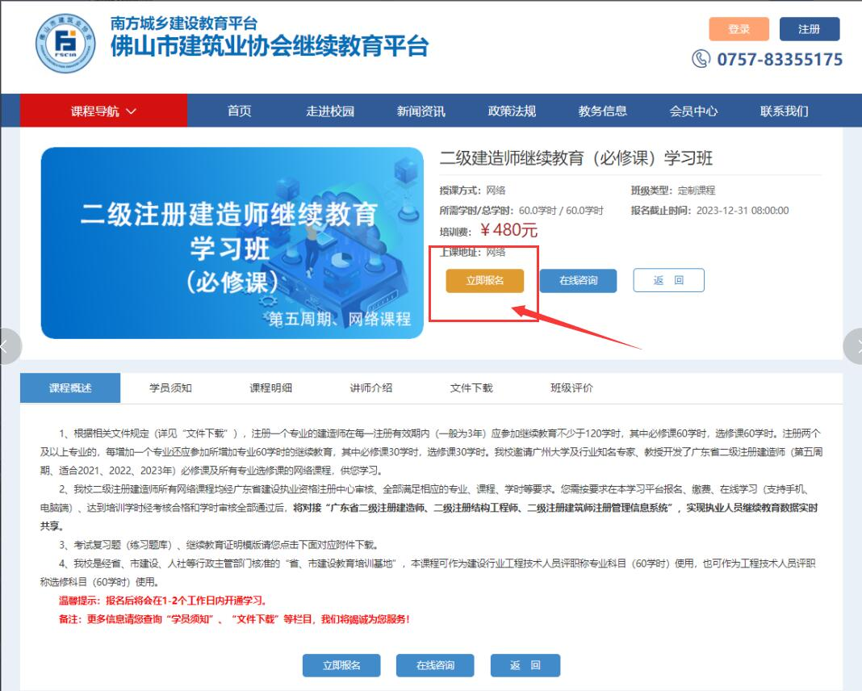

3.点击【确认订单、支付】。
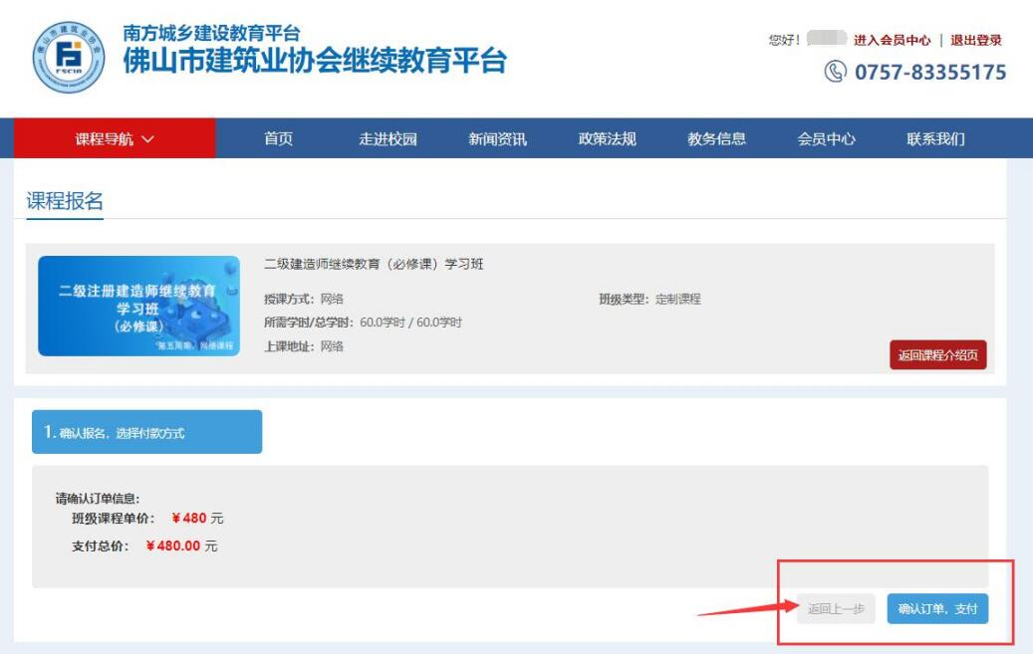

4.选择支付的方式，并完成缴费。


注：部分浏览器会拦截支付页面导致支付失败，如碰到此情况请更换浏览器，并在会员中心中的缴费查询里再进行。
5.完成缴费后返回首页，点击【个人中心】，进入个人后台可以查看到课程信息及学习情况。


进入个人中心，在【班级管理-我的班级】一栏，便可查看已经报名的课程和学习进度，然后点击【在线学习】（报名成功后将会在1-3个工作日内开通学习）。
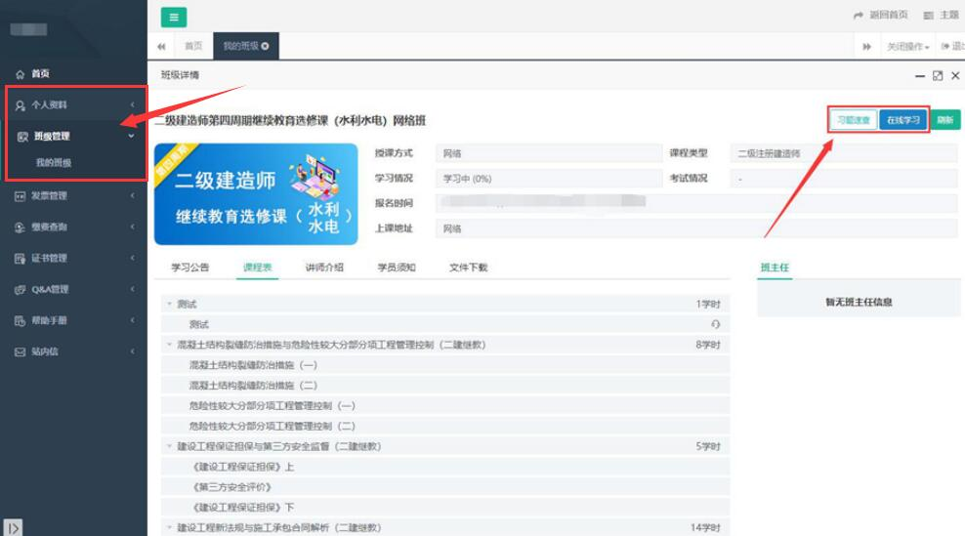

（二）企业批量报名及学员管理
1.资料管理：企业登录帐号后，点击进入【个人中心】可在该栏目修改、完善企业基本信息。
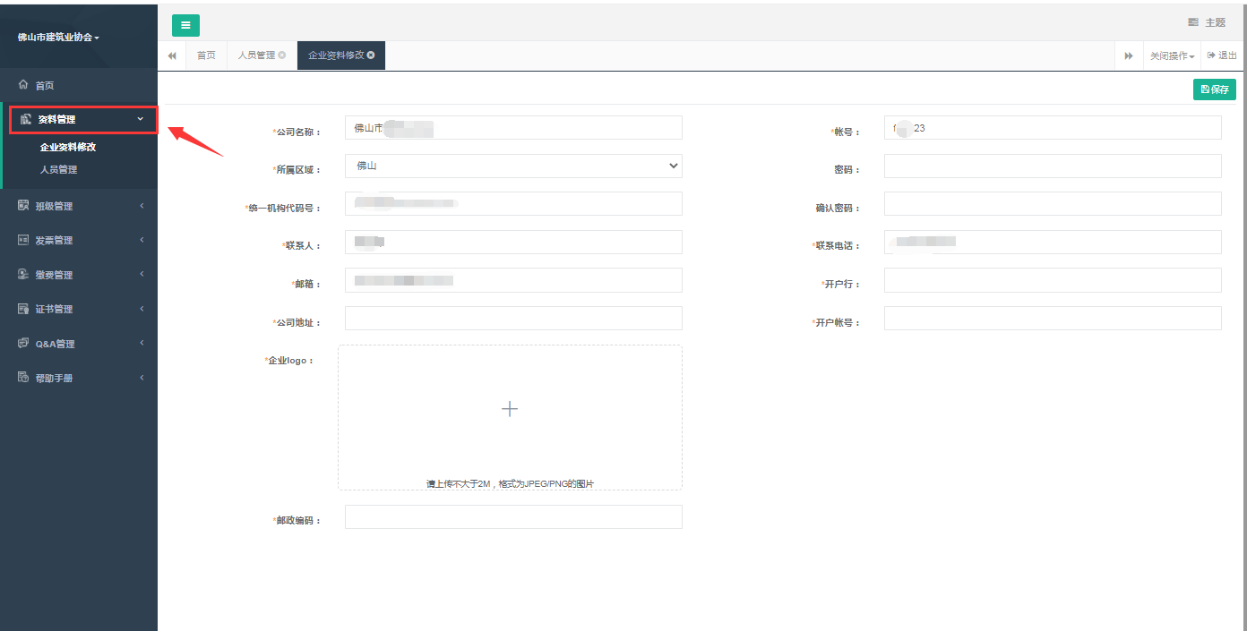

2.管理学员信息：企业管理者可通过该栏目进行批量导入学员信息、对已离职学员进行绑定操作，企业管理者还可以通过人员管理对忘记密码的学员重置登录密码。
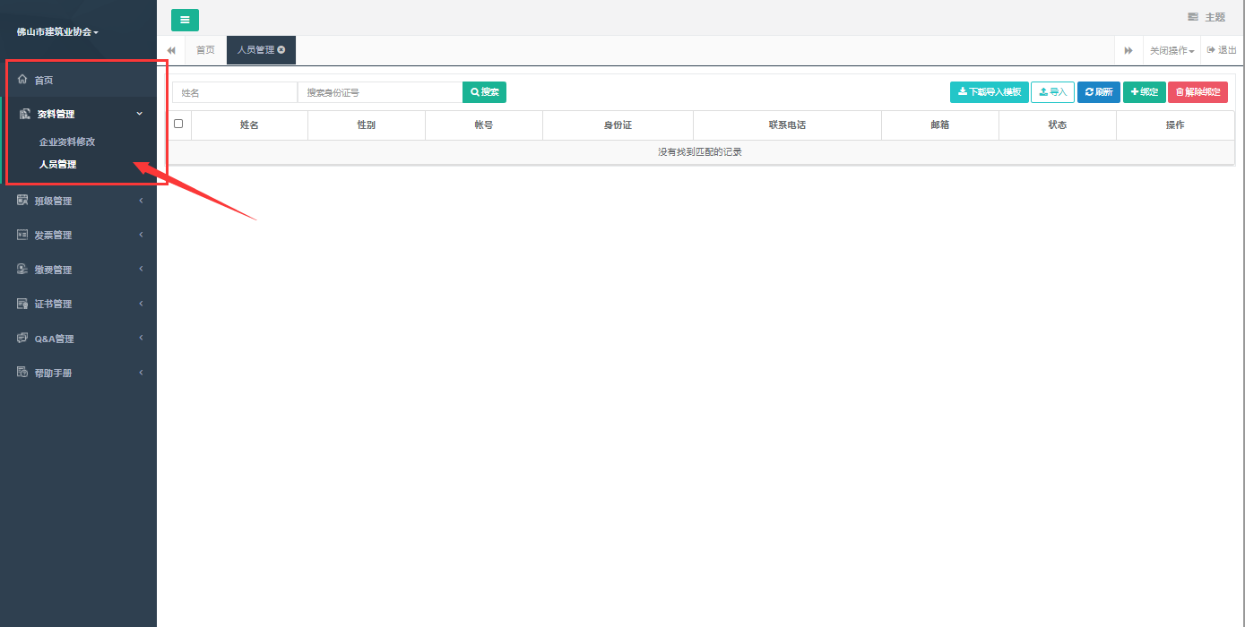

3.批量报名：企业管理者先在个人中心的【人员管理】中进行批量导入；按导入模板把相关学员信息导入后，返回首页，根据学员需要学习的课程，点击【报名】。

随后点击【立即报名】，根据页面显示【选择企业内学员】，在对应下方的框格中勾选需要学习的学员，确认名单后点击【下一步】，报名缴费成功后将在1-3个工作日内开通学习。
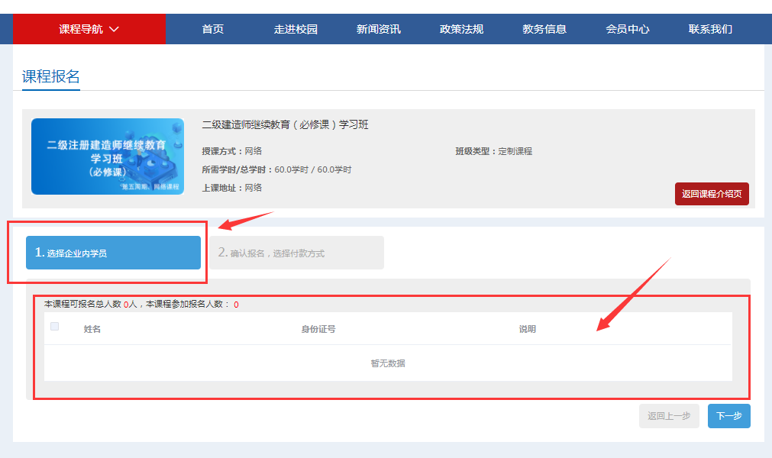

学习须知
1.平台提供电脑PC端和手机移动端两种方式，供学员自主学习。当学员达到培训学时且考试合格后，学时须经审核通过才可计入有效学时；
2.学员在线学习、考核和学时审核全部通过后，数据将对接“广东省二级注册建造师、二级注册结构工程师、二级注册建筑师注册管理信息系统”，实现执业人员继续教育数据实时共享（约10-15个工作日，具体以公布时间为准）。

四、注册办理
学员可登陆（http://gdzczx.gdcic.net）广东省建设执业资格注册中心官网，选择“继续教育学时查询”查到培训记录后，便可通过“广东省二级注册建造师、二级注册结构工程师、二级注册建筑师注册管理信息系统”办理相关注册业务。

